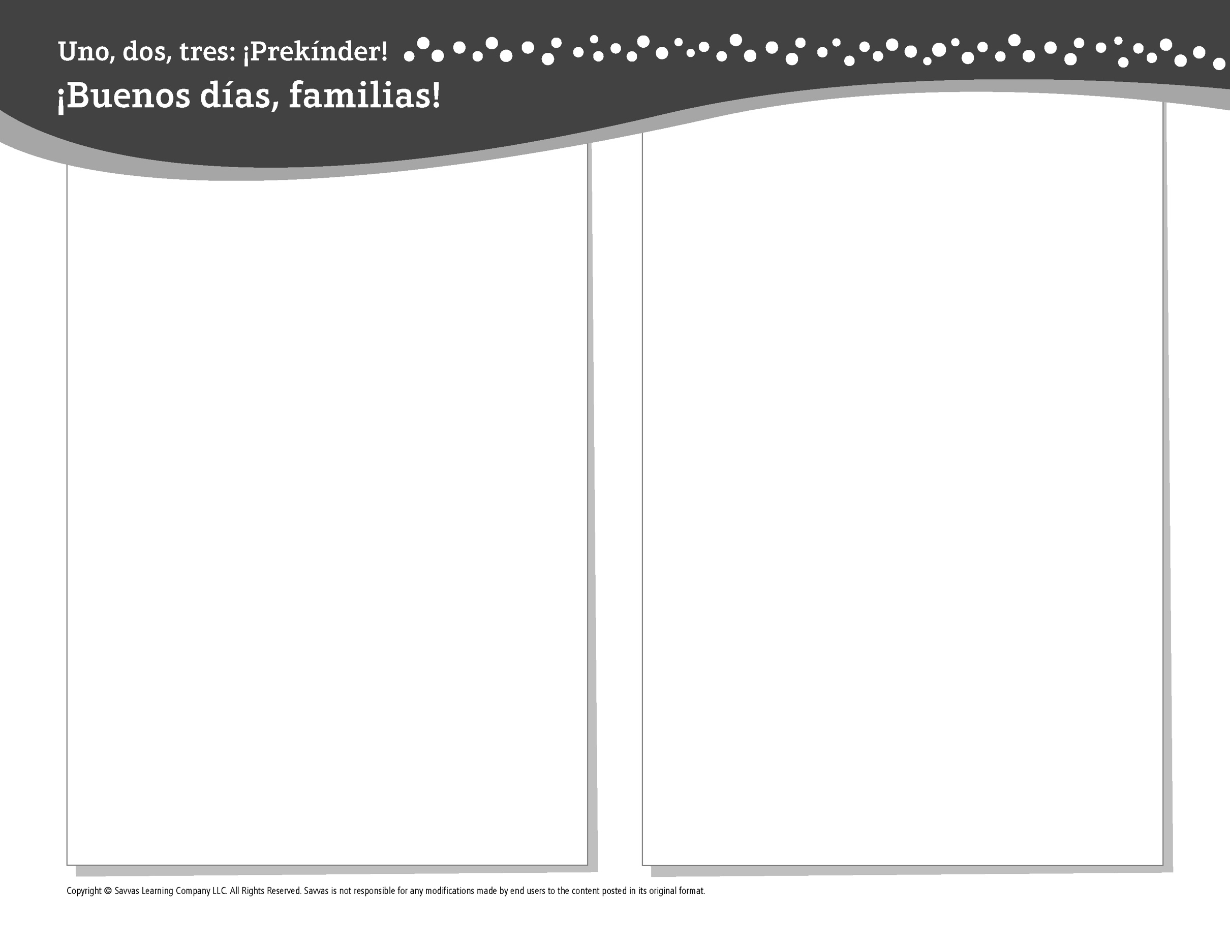
TEMA 3 • SEMANA 4

Esta semana estoy aprendiendo acerca del …

verano
Aprendizaje social y emocional
¡Tengo cosas favoritas que hacer en cada
estación!

Conocimiento del alfabeto
A a, Ee, Ii, Oo, Uu, Mm, Pp, Ll

Estudios Sociales
Lo que usamos en el verano

Ciencias
Todo sobre el verano

Matemáticas
Cuadrados, figuras y patrones

Lectoescritura
Leemos estos libros:
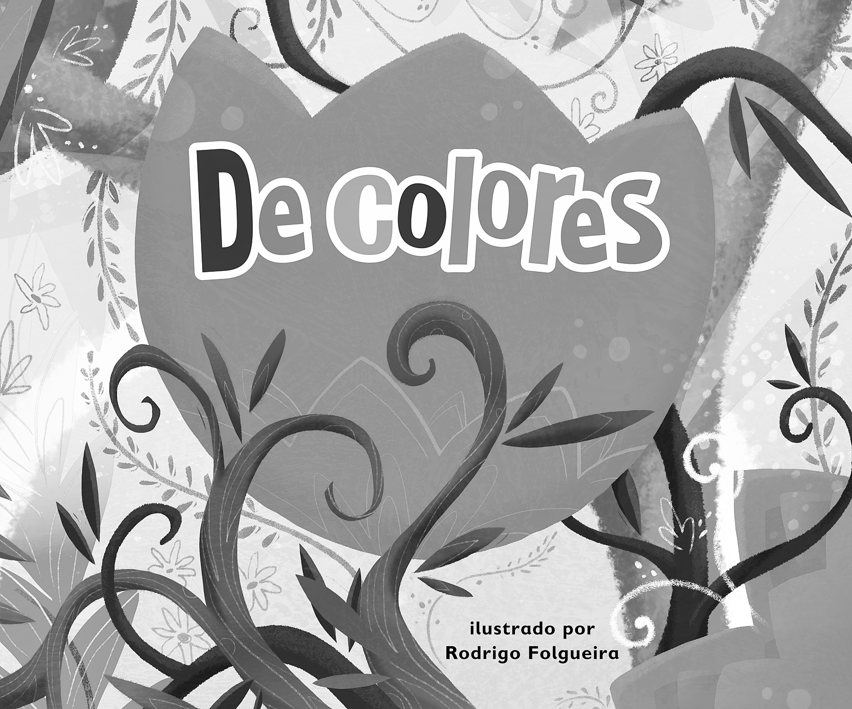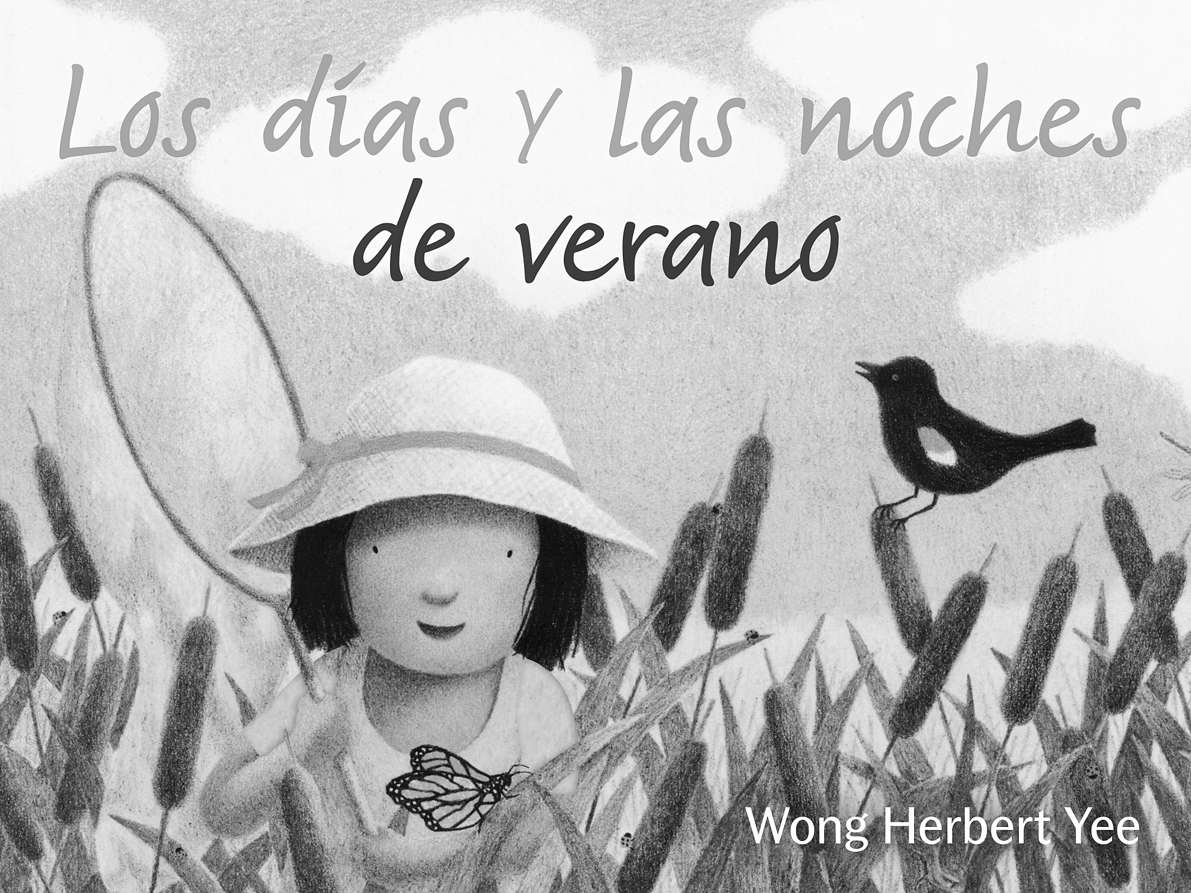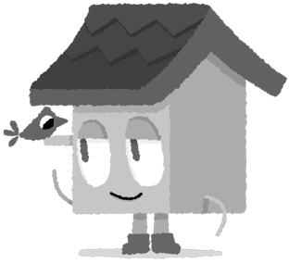
De colores (Savvas Learning Company)
Los días y las noches de verano (Henry Holt and Company)
¡Intente lo siguiente!

HACER
• Alinee conchitas, piedritas u otros objetos para formar un patrón y describirlo.

PREGUNTAR
• ¿Qué te gustaría hacer en el verano? ¿Por qué?
• Señale diferentes artículos de ropa en un libro de fotos, catálogo o revista. Pregunte: ¿Usas esto en el verano? ¿En qué estación lo usas?

LEER
• Explore Unite for Literacy: Un día caliente en el verano. Luego pregunte: ¿Cómo te mantienes fresco?
• Busque libros sobre el clima de verano y otras estaciones, como Soy un Conejo (Lectorum Pubns) de Ole Risom.

JUGAR
• Busque las letras A, E, I, O, U, M, P y L en paquetes y otros artículos en su hogar.
• Busque juegos en SavvasRealize.com.

CONECTARSE
• Puede hallar actividades que funcionen para su familia en SavvasRealize.com.
• ¿Preguntas o comentarios? Por favor contácteme:

Note que al usar el lector de texto, la pronunciación puede variar.

